11.05.2020 r.
- Edukacja polonistyczna.
Legenda o Warsie i Sawie.
Przeczytaj legendę.
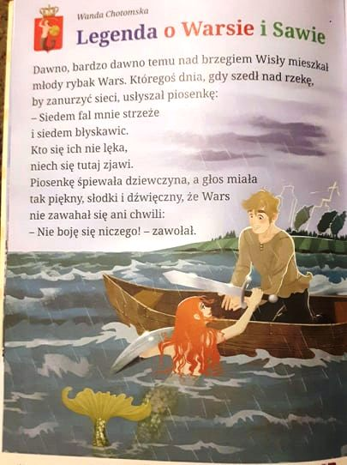
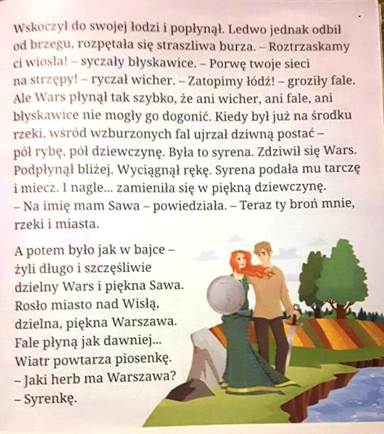

Wykonaj zadania.
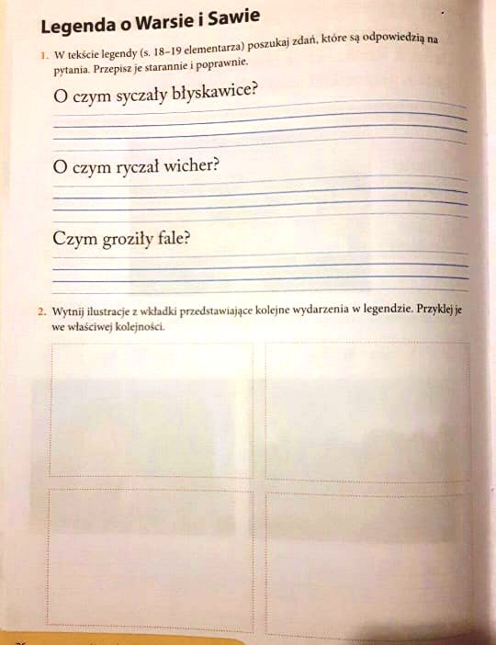

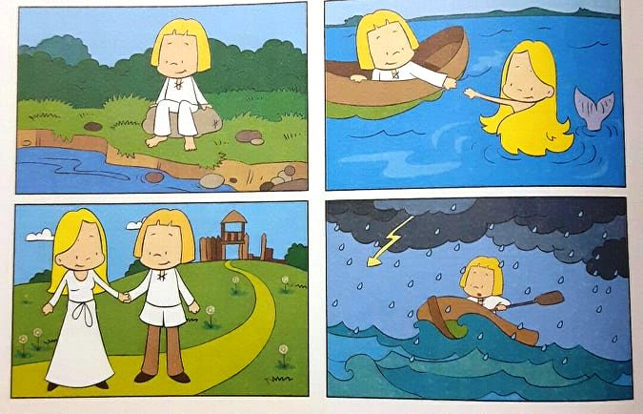
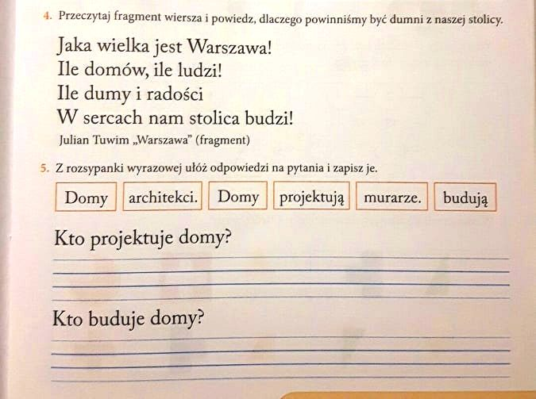

- Edukacja matematyczna
Dodawanie z przekroczeniem progu dziesiątkowego. Oblicz.
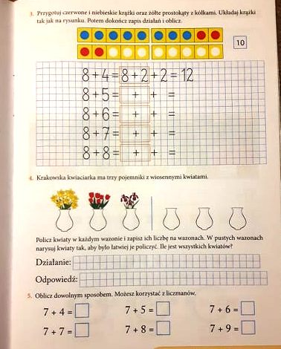
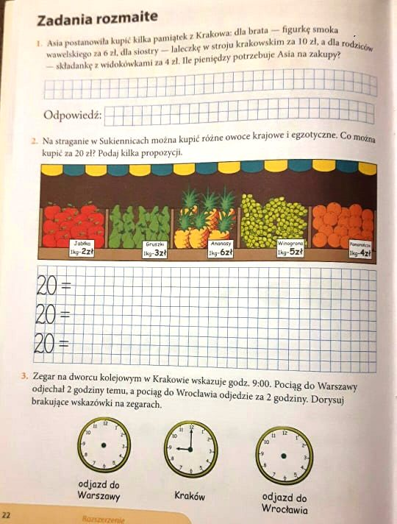

- Edukacja plastyczna

Herb miejski to charakterystyczny znak miejskiej wspólnoty samorządowej. Każde miasto ma swój herb. Dowiedz się, jaki herb ma Twoje miasto.

